Переход с расширения «Интеграция c DodoIS»
на расширения«Интеграция c DodoIS - Базовая функциональность»
и «Интеграция c DodoIS — Загрузка данных»

Перед обновлением
Механизм загрузки данных из DodoIS разделается на 2 части:
- Базовая функциональность – отвечающая за получение доступа к DodoIS API;
- Загрузка данных – реализующая бизнес-логику обработки данных.

Расширение «Интеграция c DodoIS — Загрузка данных» является обновлением расширения «Интеграция c DodoIS».

При переходе на новые расширения будут удалены данные о ранее выполненной авторизации и сопоставлении организаций и информационных баз (серверов (Dodo IS).
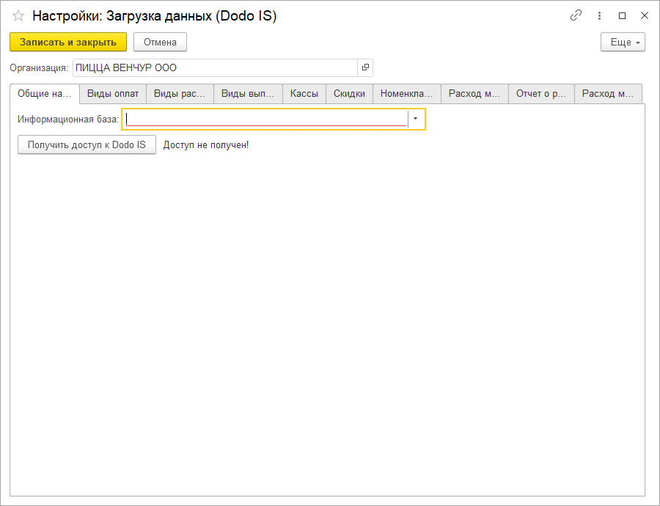
Обновление Расширения «Интеграция c DodoIS»

В разделе Администрирование выбрать пункт «Настройки программы - Печатные формы, отчеты и обработки». В открывшемся окне «Печатные формы, отчеты и обработки» выбрать пункт «Расширения». В открывшемся окне «Расширения» выбрать расширения «Интеграция c DodoIS». Выполнить команду «Обновить из файла...» В диалоговом окне выбрать файл расширения «disИнтеграцияCDodoISЗагрузкаДанных.cfe».

Подключение расширения«Интеграция c DodoIS - Базовая функциональность»
В разделе Администрирование выбрать пункт «Настройки программы - Печатные формы, отчеты и обработки». В открывшемся окне «Печатные формы, отчеты и обработки» выбрать пункт «Расширения». В открывшемся окне «Расширения» выбрать команду «Добавить из файла...» В диалоговом окне выбрать файл Расширения «disИнтеграцияCDodoISБазоваяФункциональность.cfe», после подключения снять флаг «Безопасный режим» и перезапустить программу.

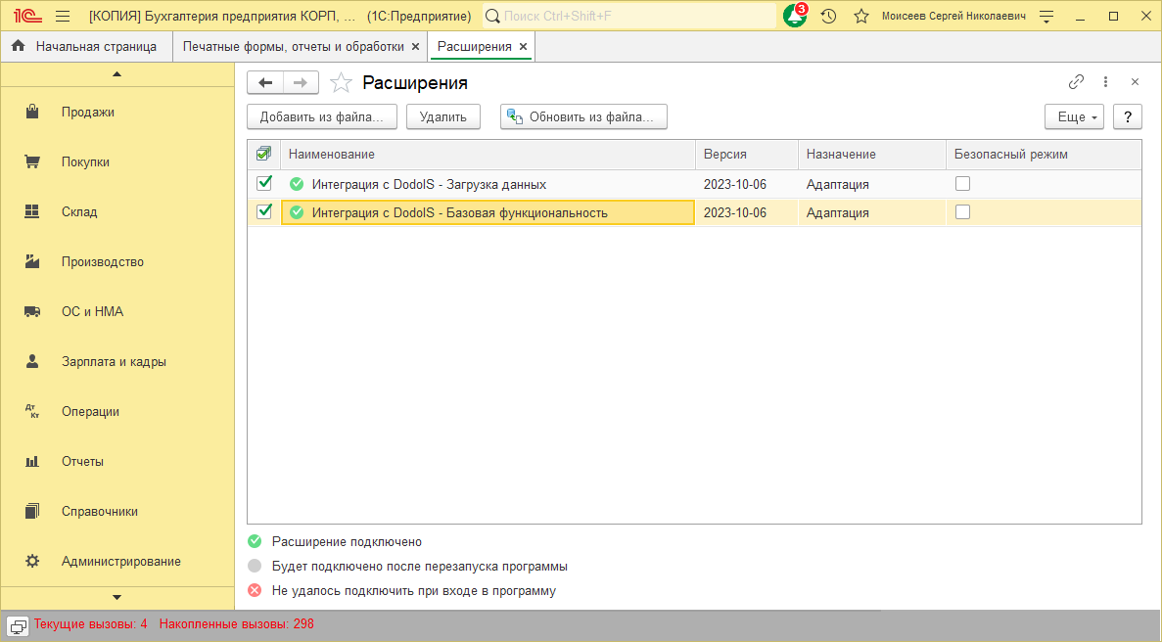
Настройка

Назначить пользователям роли «Администрирование (Dodo IS)», «Базовые права (Dodo IS)» и «Загрузка данных (Dodo IS)»

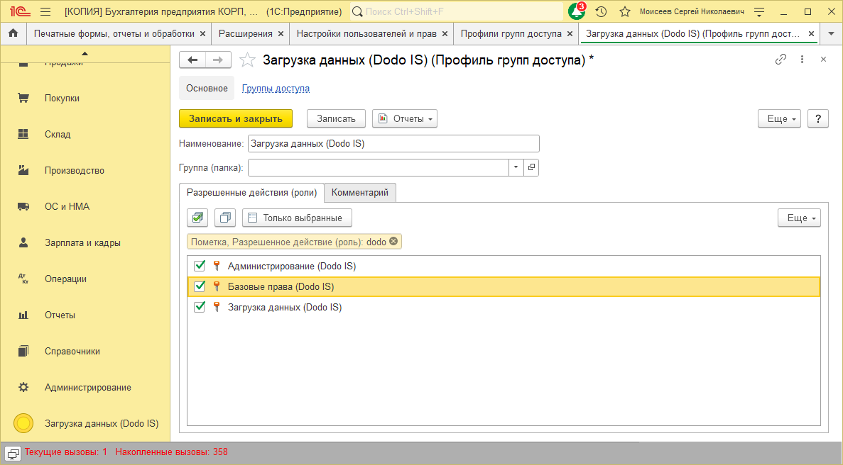
В разделе «Загрузка данных (Dodo IS)» Выбрать организацию и выполнить команду «Настройки»

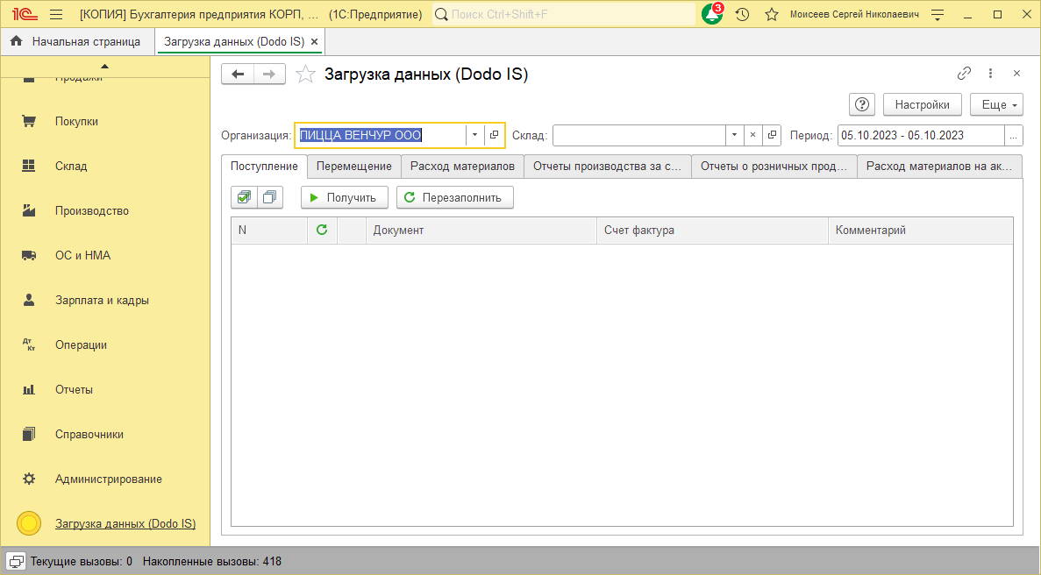
В поле «Информационная база» указать сервер Dodo IS и получить доступ.

